La Guadeloupe (Karukéra en créole)

Historique
La Guadeloupe est une île des Caraïbes. Un peu avant notre ère elle fut habitée par
des indiens Arawaks venus du Vénézuela, puis, au 11ème siècle, par les Karibs.
Découverte en 1493 par Christophe Colomb, elle fut occupée alternativement par les Français et les Anglais qui y pratiquèrent l’esclavage jusqu’en 1848.
La Guadeloupe est constituée de deux îles séparées par un bras de mer : Au nord,
Grande Terre, constituée d’un plateau calcaire où l’on pratique surtout la culture de la canne à sucre, et au sud, Basse Terre qui est constituée de montagnes dont le volcan La Soufrière, toujours en activité et qui culmine à 1467 m. Cette altitude conjuguée à la position subtropicale de Basse Terre a pour effet de bloquer l’humidité véhiculée par les alizés et de déclencher d’importantes précipitations expliquant le développement d’une zone forestière de type tropical sur les versants ouest des montagnes..
La superficie de la Guadeloupe est de 1430 km². Le développement de l’île est lié principalement à la culture de la canne à sucre et de la banane et au tourisme. En 1946, La Guadeloupe est devenue un département français avec Pointe à Pitre pour chef lieu.

Les orchidées de Guadeloupe.
Une centaine d’espèces sont aujourd’hui recensées en Guadeloupe, une large majorité localisée
sur Basse terre dont une trentaine seraient endémiques des îles antillaises. On y rencontre des espèces terrestres, épiphytes et lithophytes. Quelques espèces originaires d’Asie ou d’Afrique se sont acclimatées et on colonisé l’île, telles spathoglottis plicata, originaire d’Asie et Oeceoclades maculata, originaire d’Afrique.

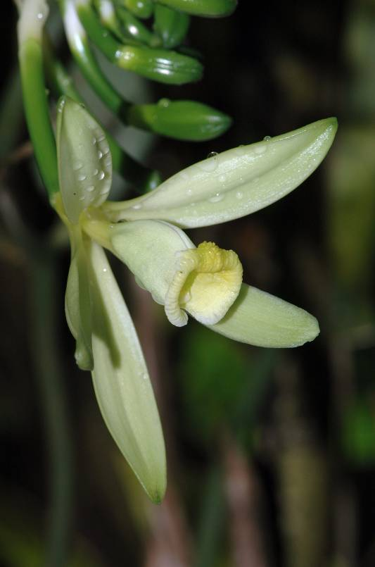
Vanillia planifolia (G Jackson)

Cette espèce est commune en Guadeloupe. Elle se développe sous forme de liane pouvant atteindre plusieurs dzaines de mètres.
Elle fleurit de mars à juin et doit être pollinisée manuellement.

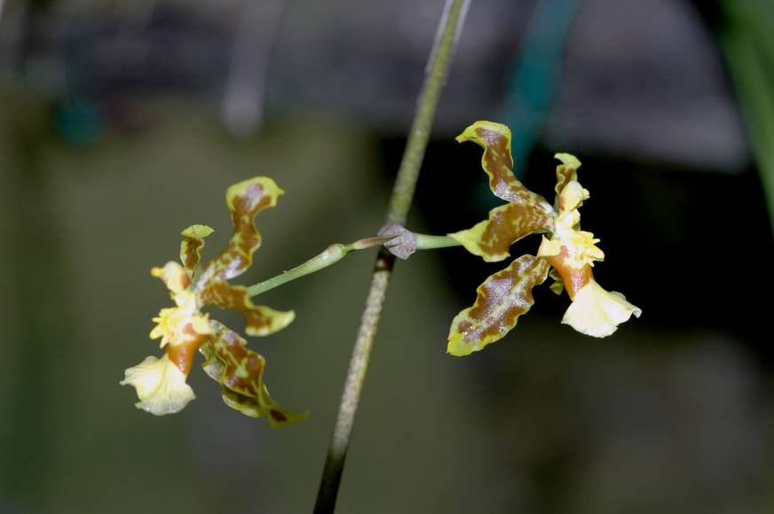

Oncidium altissimun (Rchb.)
( Liste rouge des espèces menacées)

Cet oncidium pousse en épiphyte sur les arbres de la forêt tropicale de Basse terre. Cette espèce
développe des hampes de 2 à 3 mètres pouvant porter de 100 à 200 fleurs. Cette espèce, fréquemment prélevée par des collectionneurs peu scrupuleux, semble encore assez présente dans certaines stations.

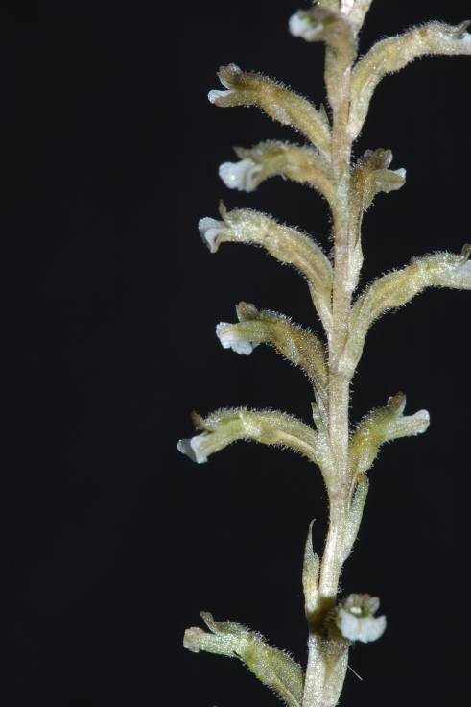

Pelexia obliqua ( J.J Sm.)Garay

Cette petite plante (20cm) est une espèce terrestre
très discrète et assez peu répandue. Je l’ai observée
sur des pelouses rases et aussi en bordure de sentier
en forêt tropicale au nord de Basse Terre.

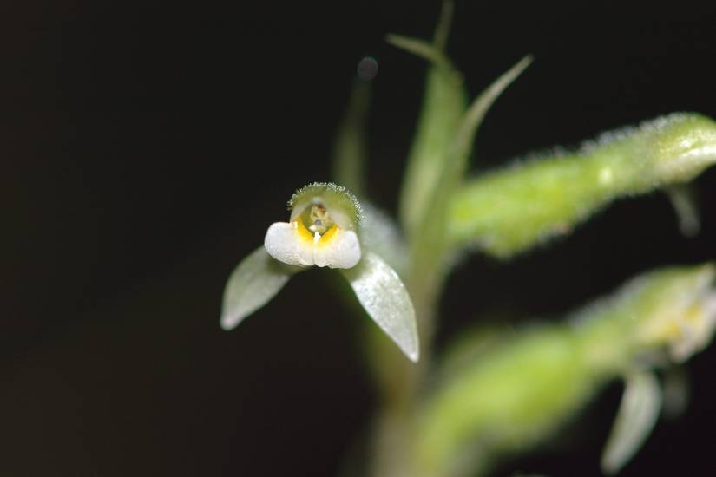

Pelexia adnata ( Sw.) Sprengel

Terrestre que l’on rencontre çà et là sur les
bords des sentiers forestiers. Elle peut atteindre 50cm avec quelques feuilles basales à pétioles courts d’un vert soutenu.

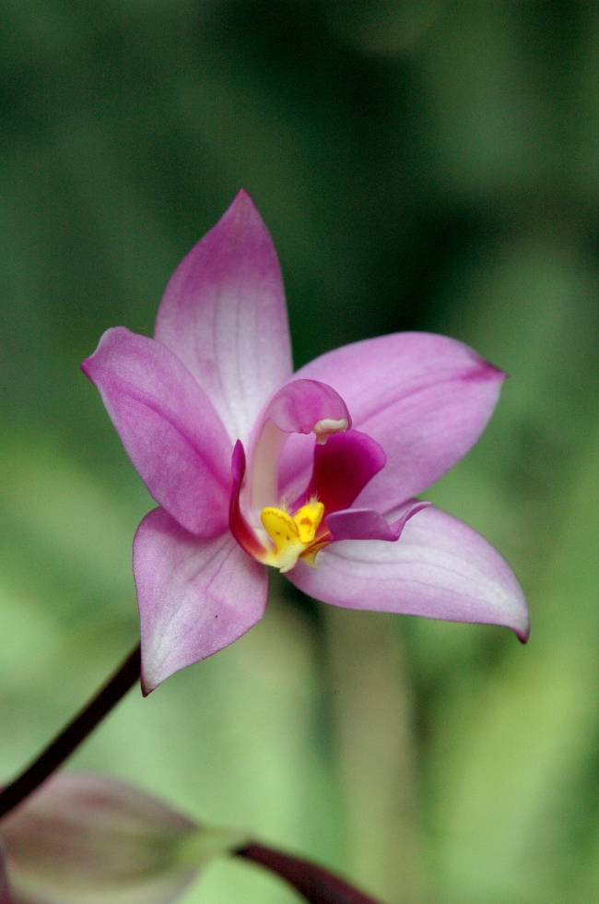

Spathoglottis plicata ( Blume)

Cette espèce est originaire d’Asie et est aujourd’hui acclimatée dans de nombreux pays de zone tropicale.
C’est une plante dont la tige dépasse souvent 1 mètre de haut et qui fleurit toute l’année. On la rencontre très fréquemment en zone ouverte et même sur les bords des sentiers forestiers. Elle se multiplie très facilement par semis.

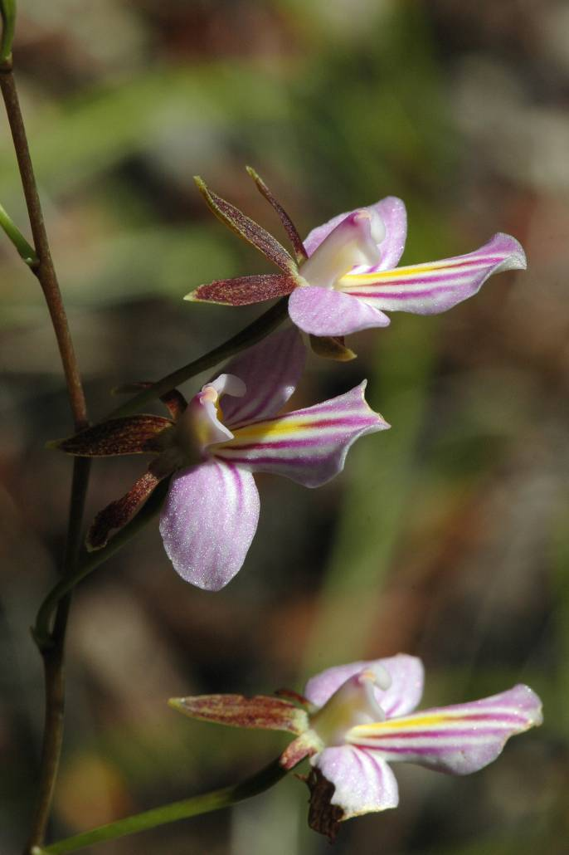

Tetramicra elegans (Hamilton) Cogn.
( Liste rouge des espèces menacées)

Cette espèce terrestre est cantonnée dans quelques stations de Grande terre. Ses feuilles sont étroites et charnues. Elle pousse sur un rhizome et développe une longue et fine hampe portant de trois
à 12 fleurs . Le développement de la culture de la canne à sucre constitue une des principales menaces.

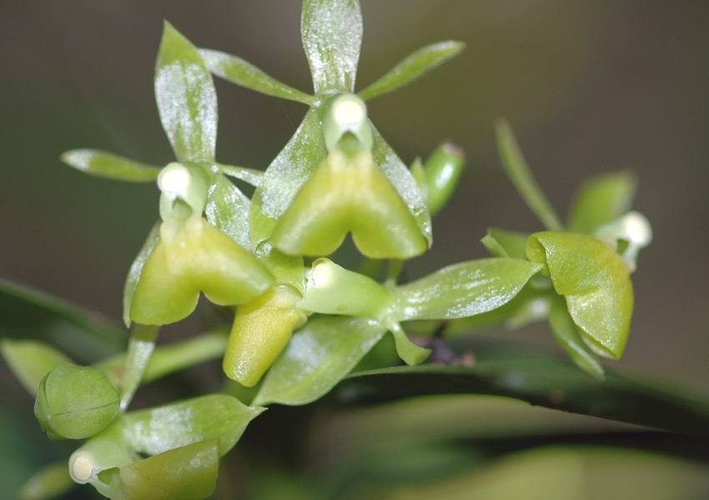

Epidendrum jamaicense Lindl.

L’un des nombreux epidendrum épiphyte que l’on rencontre en forêt sur Basse Terre.
Facile à identifier par sa succession de tiges en cascade.

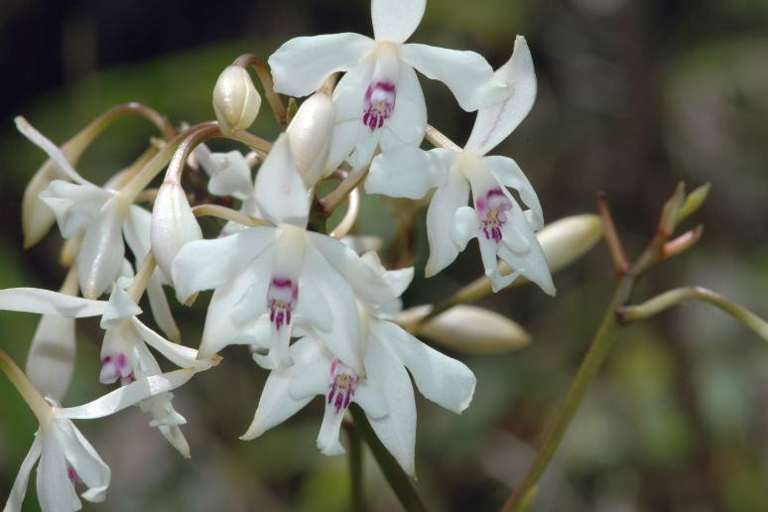

Epidendrum patens Sw.
( Liste rouge des espèces menacées)

Cet epidendrum épiphyte est parfois terrestre. Je l’ai rencontré en altitude dans des secteurs ouverts et parfois en zone humide sur des sphaignes.
Cette plante peut avoir un fort développement,
J’ai dénombré parfois plus de 50 hampes florales sur le même pied, avec des tiges de 1 mètre de haut.

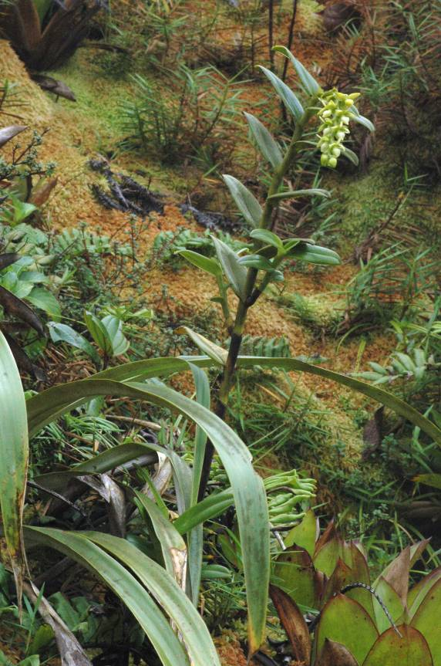
Epidendrum Dendrobioides

C’est une espèce qui semble être inféodée aux zones humides à sphaignes d’altitude. L’inflorescence est sommitale
avec des fleurs à périanthe jaune verdâtre et label blanc vert en forme de godet.

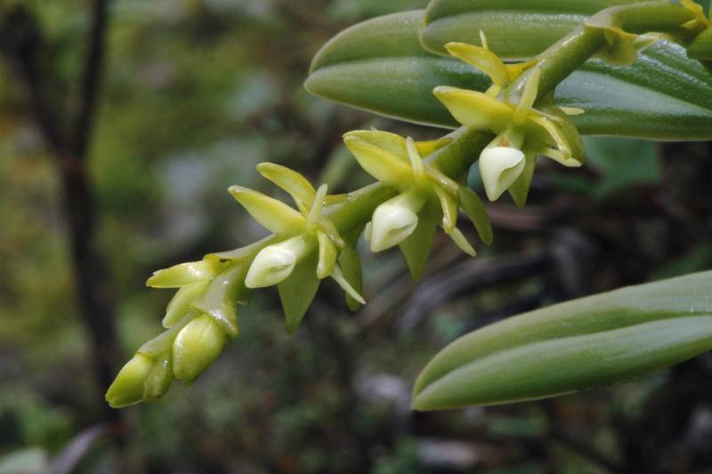

Les Orchidées cultivées de Guadeloupe.

La douceur du climat et l’humidité relative aidant, la Guadeloupe a bien des atouts pour satisfaire
les ambitions de bien des collectionneurs locaux, sans compter sur la présence de plusieurs jardins botaniques qui, pour le plaisir des yeux, exhibent de superbes collections d’orchidées venues de
tous les continents.

Le genre vanda
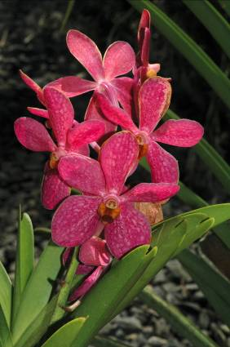
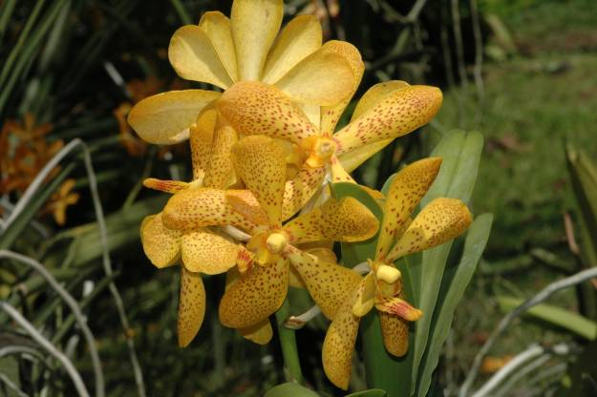
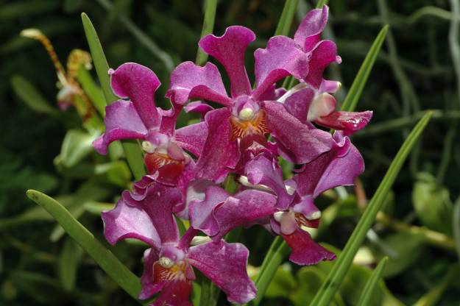
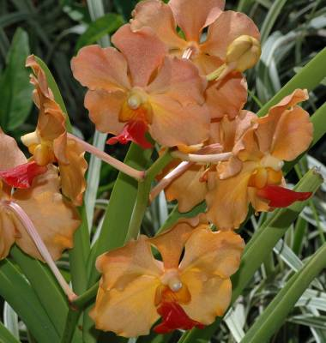
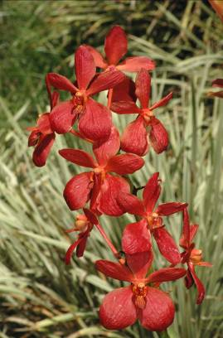
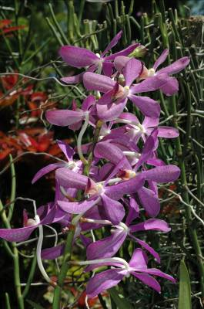
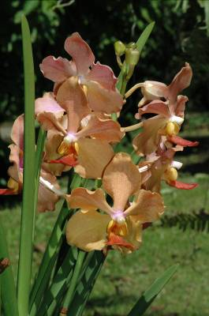
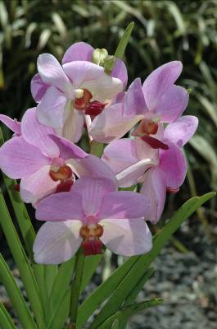
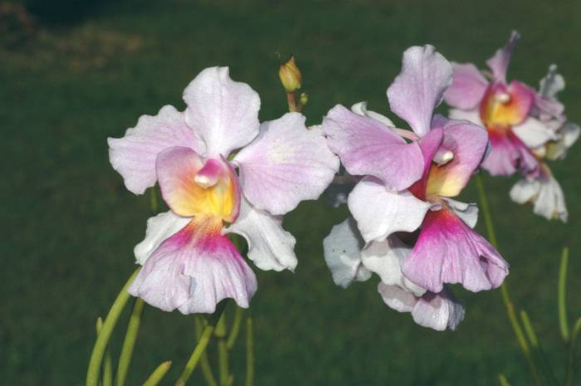

Et les autres
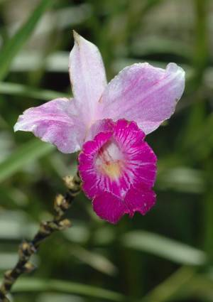

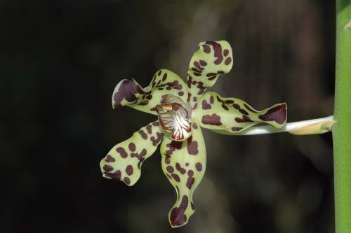
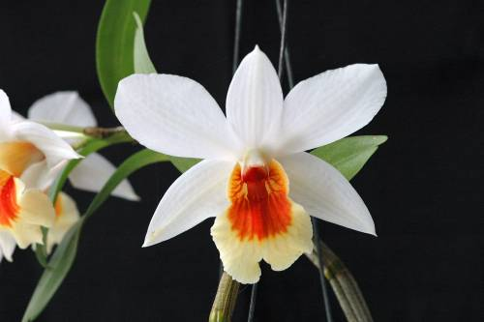

Grammatophylum scriptum Arundina gramminifolia Dendrobium Dawn Maree

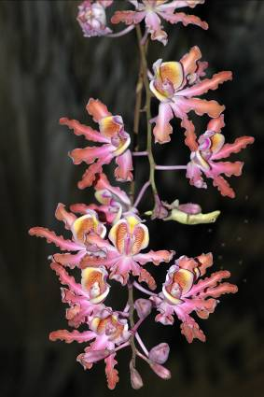
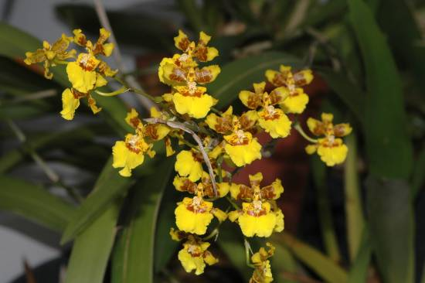
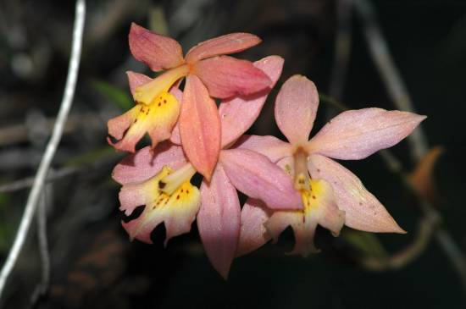
Oncidium Bauerii Schomburgkia sp epidendrum sp

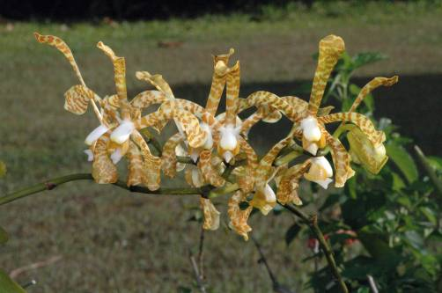
Des Aeris:
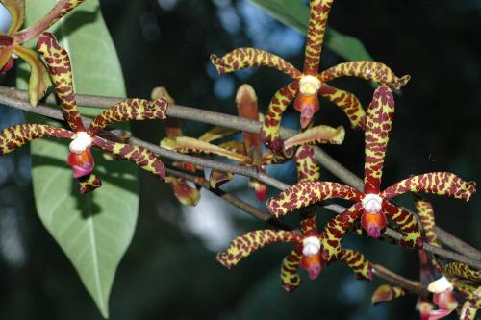
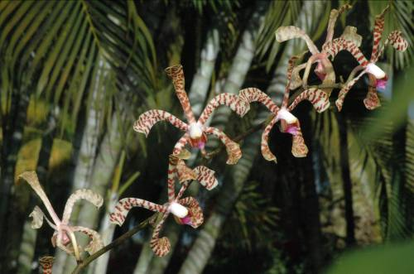
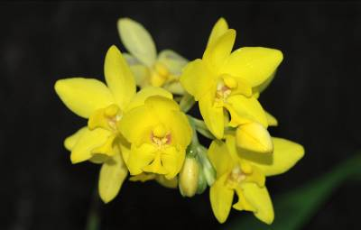
Des spathoglottis:

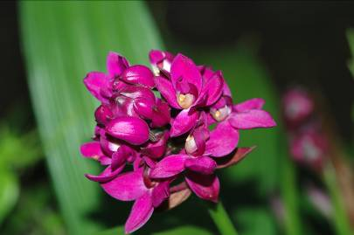
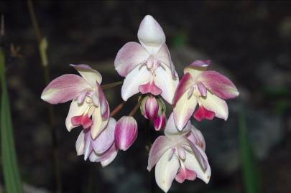

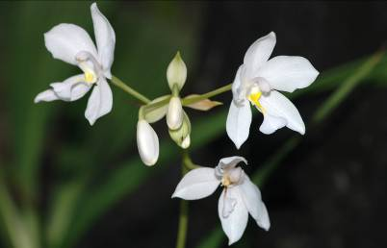

Quelques représentants de la faune locale:
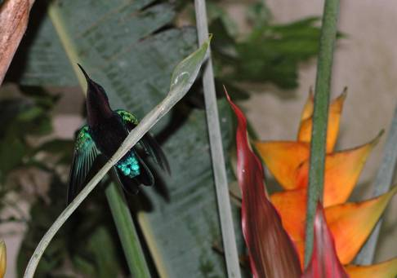
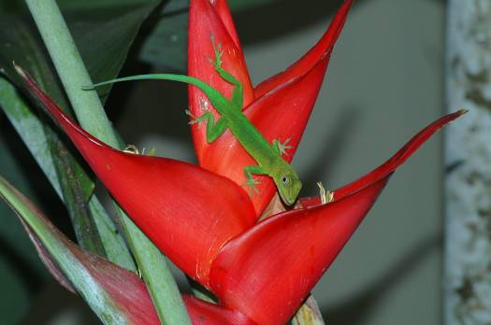
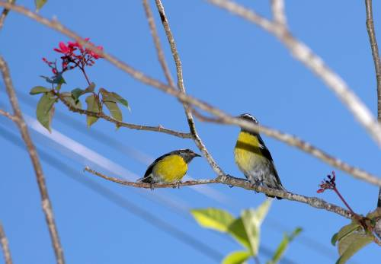
Eulampis jugularis-Colibri madère anoli mormoratus sur Heliconia imbricata Coereba flaveola sur jatropha
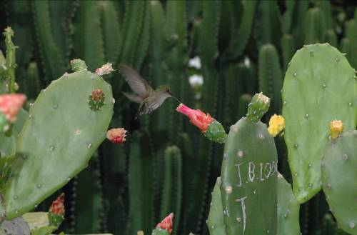
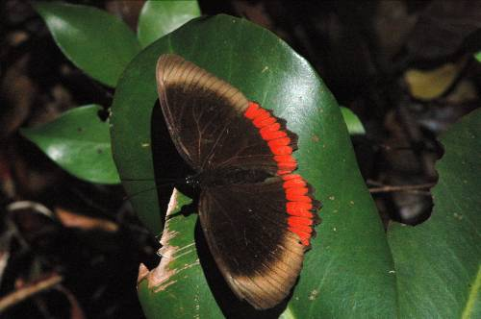
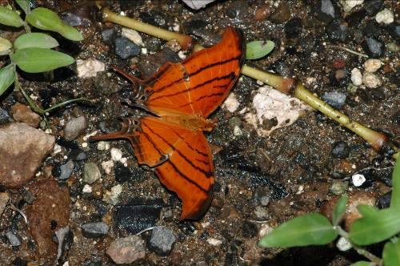

Biblis hyperia hyperia Colibri madere Marpesia petreus damicotum
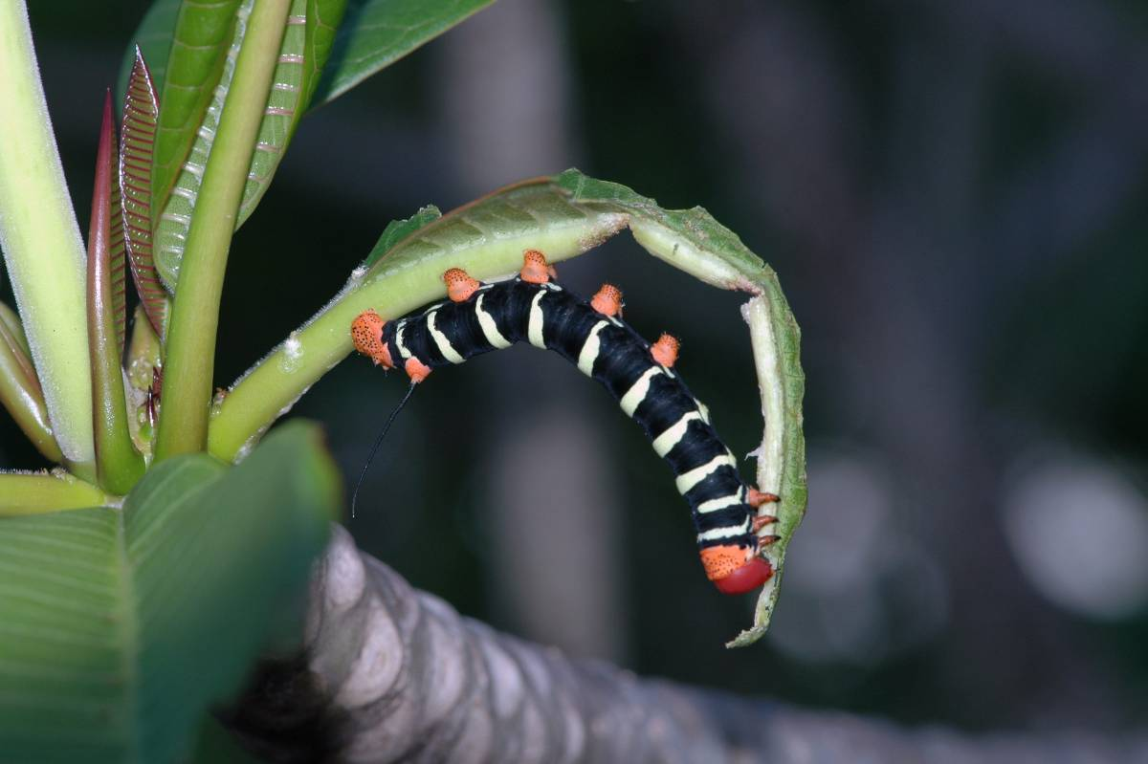

Chenille du Sphinx du frangipanier (Pseudosphinx tetrio)

Et pour terminer quelques plantes exotiques :

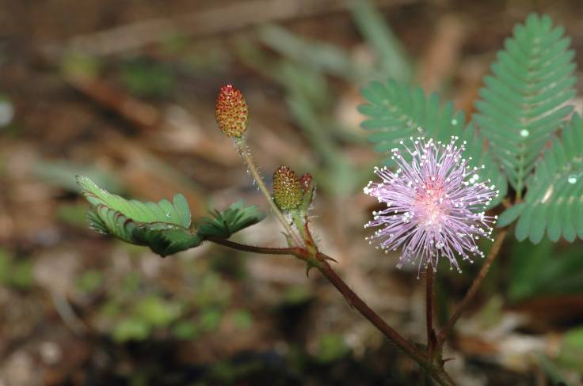
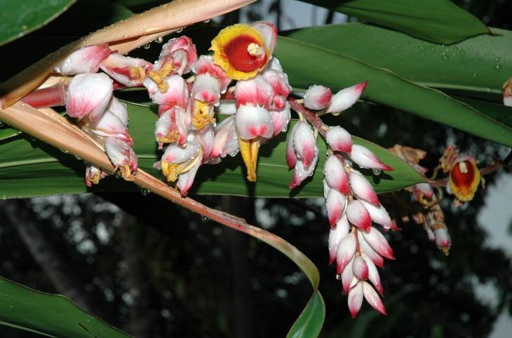

Alpinia speciosa Mimosa pudica

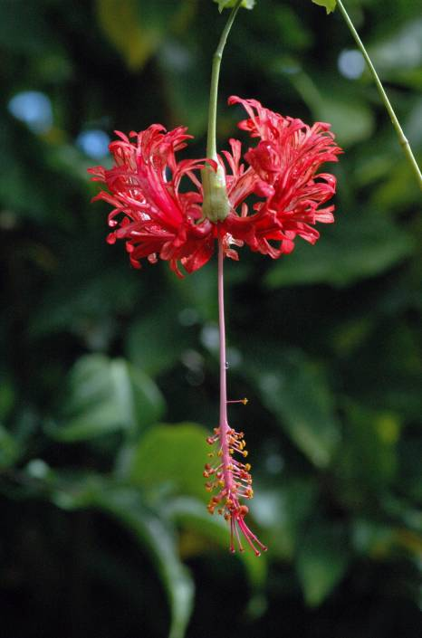
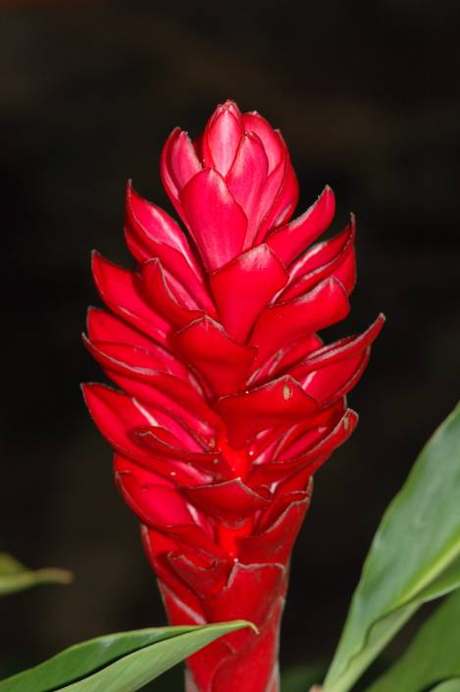
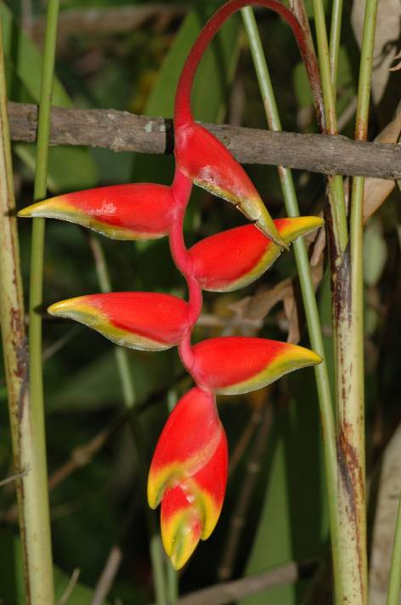

Ibiscus schizopetalus Alpinia purpurata Heliconia rostrata

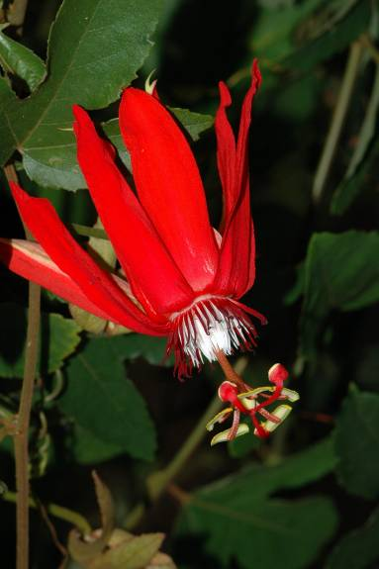

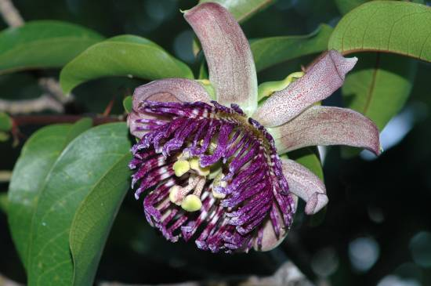
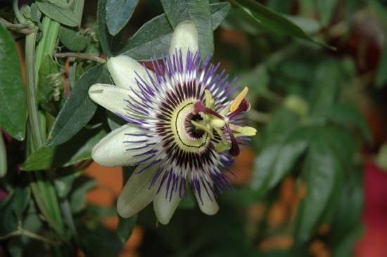

Passiflora edulis Passiflora coccinea Passiflora laurifolia
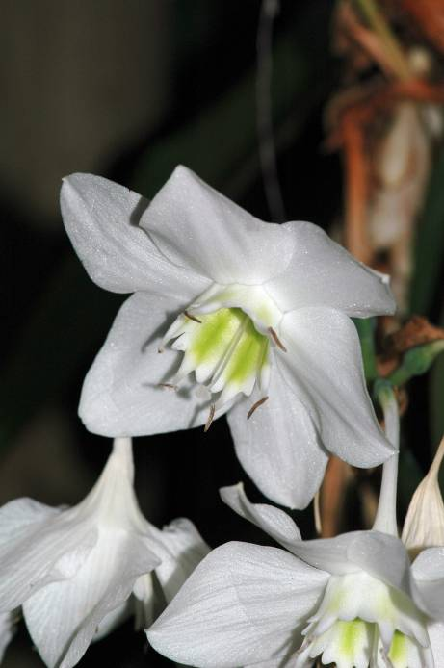
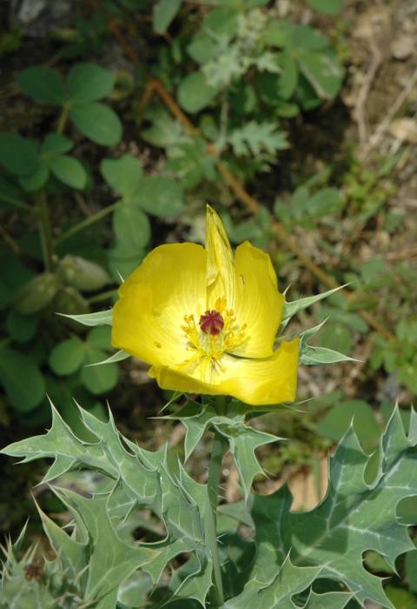
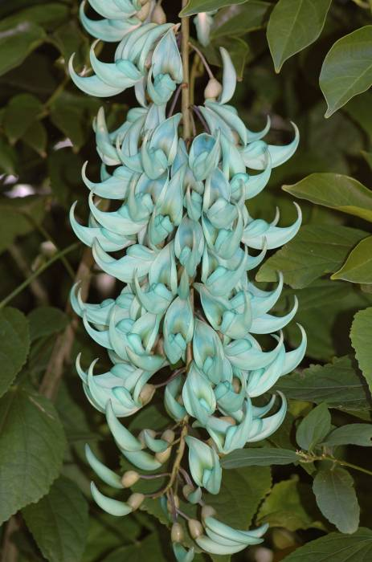
Eucharis grandiflora Argemone mexicana Strogylodon macrobotrys

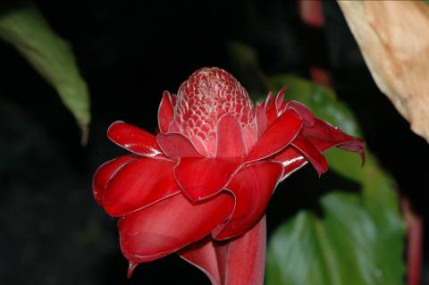
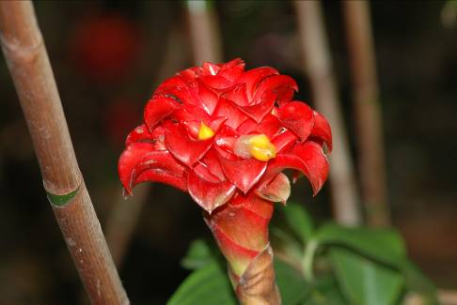

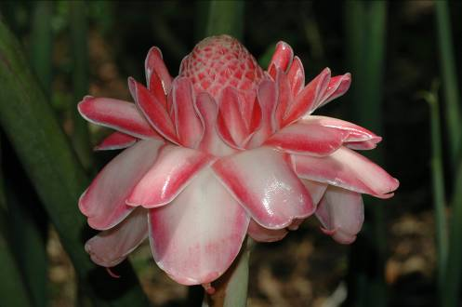

Phaeomeria magnifica Tapeinochilus ananassae Phaeomeria magnifica



